Trường THPT Tân Thông Hội

ĐỀ THI HK2 LỚP 11 ( 2013 – 2014 )MÔN : VẬT L. TG : 45 PHÚT
A. PHẦN CHUNG :
Câu1. a) Định nghĩa từ thông ? Định nghĩa suất điện động cảm ứng ? (1đ)
b) Hiện tượng tự cảm ? Phát biểu nội dung định luật Lenxo ? (1đ)
Câu 2 (1,5đ): Phát biểu định luật khúc xạ ánh sáng? Nêu điều kiện xảy ra hiện tượng phản xạ toàn phần?
Câu 3. a) Nêu một số ứng dụng của thấu kính trong đời sống ? (1đ)
b) Nêu các bộ phận của mắt ? (0,5đ)
Câu 4 (1đ) : Một ống dây dài 50cm gồm 1000 vòng, diện tích mỗi vòng là 25cm² .
a) Tính hệ số tự cảm của ống dây.
b) Tính suất điện động tự cảm, nếu từ dòng điện chạy qua ống dây giảm đều từ 10A đến 1A trong 0,02s.
Câu 5. Tia sáng đơn sắc truyền từ thủy tinh chiết suất 1,6 vào môi trường nước chiết suất 1,3. (1đ)
a) Khi góc tới là 45⁰ . Tính góc lệch giữa tia tới và tia ló ?
b) Tính góc tới i và góc lệch để tia phản xạ và tia khúc xạ vuông góc nhau ?
Câu 6 (1đ): Cho1thấu kính phân kì có tiêu cự 30cm. Xác định vị trí đặt vật để có được ảnh cách vật 125cm.
B. PHẦN RIÊNG: HS chỉ được chọn 1 trong 2 câu sau :
- Chương trình chuẩn:(2đ)
Câu 7 A .Một người có giới hạn nhìn rõ từ 20 – 80cm.
a) Hỏi mắt người này bị tật gì ? Để chữa tật của mắt phải đeo kính gì ? Độ tụ bằng bao nhiêu ? Khi đeo kính trên, người này nhìn được vật gần nhất cách mắt bao nhiêu ? Biết kính đeo sát mắt.
b) Nếu người này đeo kính có độ tụ -1dp, thì có thể nhìn được những vật đặt trong khoảng nào trước
mắt ? Biết kính đeo sát mắt.
- Chương trình nâng cao:(2đ)
Câu 7 B .Một khối cầu bằng thủy tinh chiết suất đối với ánh sáng đỏ là , đối với ánh sáng tím là . Chiếu một chùm ánh sáng gồm 2 đơn sắc đỏ và tím đến khối cầu với góc tới 60⁰. Tính góc lệch giữa 2 tia ló cuối cùng đỏ và tím

GỢI Ý ĐÁP ÁN ĐỀ THI HKII VẬT LÝ 11 (2013-2014)
CÂU | NỘI DUNG | ĐIỂM
1 | a) ĐN từ thông; ĐN suất điện động cảm ứng?  b) ĐN hiện tượng tự ? Đl Len-xơ? | 0,5*2  0,5*2
2 | a) Phát biểu định luật khúc xạ ánh sáng?CT?  b) Nêu điều kiện xảy ra hiện tượng phản xạ toàn phần? | 0,75; 0,25  0,25*2
3 | a) Nêu ứng dụng của thấu kính mỏng?  b) Các bộ phận của mắt? | 1  0,5
4 | a) 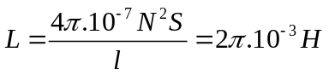 6,28.10⁻³H  b) 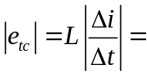 0,9 V 2,83V | 0,25*2  0,25*2
5 | a) 1,6.Sini = 1,3.Sinr 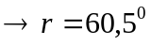(0,25đ)  D = 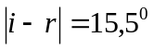 (0,25đ)  b) 1,6.Sini = 1,3.Sin(90⁰-i) (0,25đ)  tani =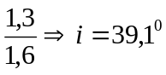 (0,25đ)
6 | d+d’=125cm; 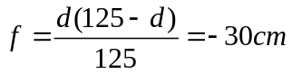 suy ra d=150cm (loại d=-50cm) | 0,25; 0,25; 0,5
7  Cơ bản | - Cận thị (0,25đ)  -Chữa tật của mắt đeo thấu kính phân kỳ (0,25đ)  -Độ tụ 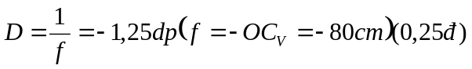  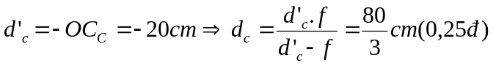  b)  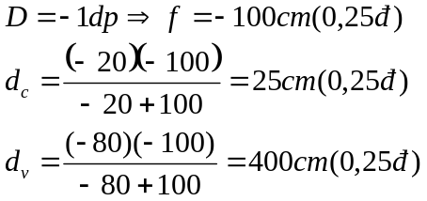  KL:……………………………. (0,25đ)
7 Nâng cao | Sin60⁰=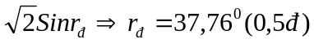  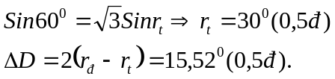  Hình vẽ: (0,5đ)

